Игра «Прочитай-ка и узнай-ка»
Прочитай слово и подбери к нему картинку
Цель: обучение осмысленному чтению, автоматизация звуков Ё, Е, Ю, Я (Й), закрепление правильного произношения.
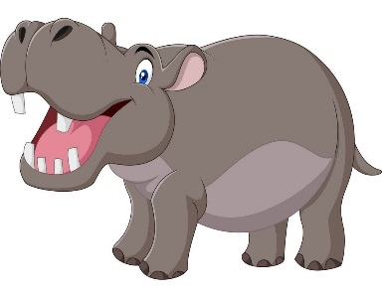 | 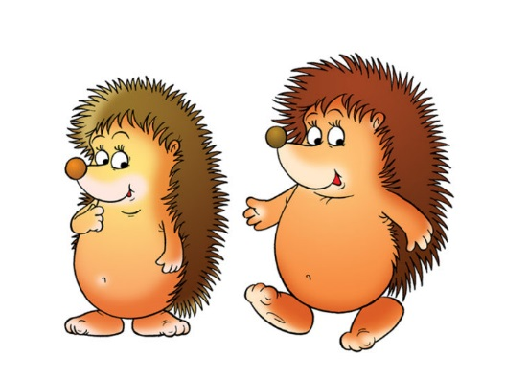 | 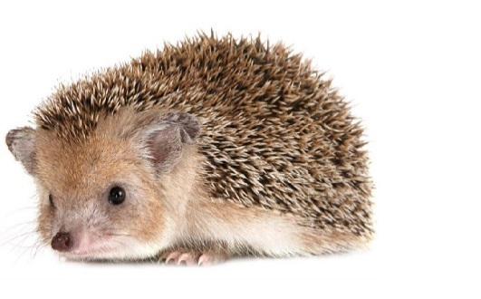
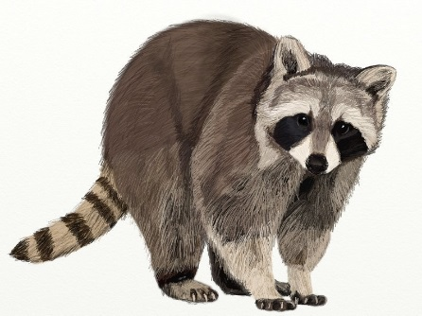 |  | 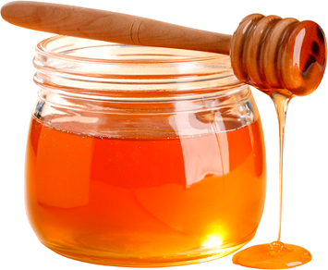
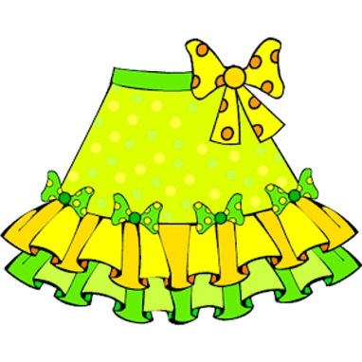 | 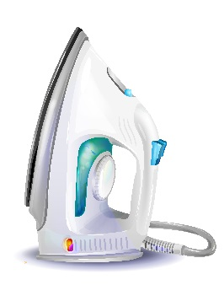 | 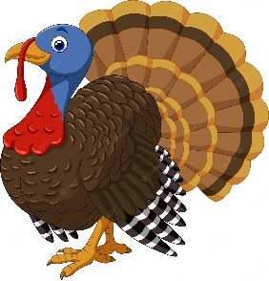
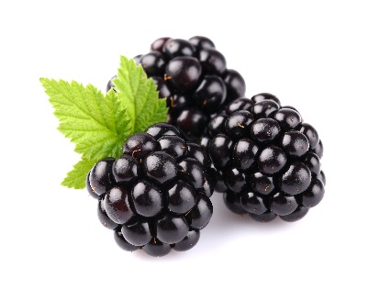 | 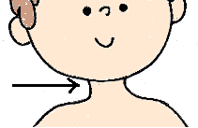 | 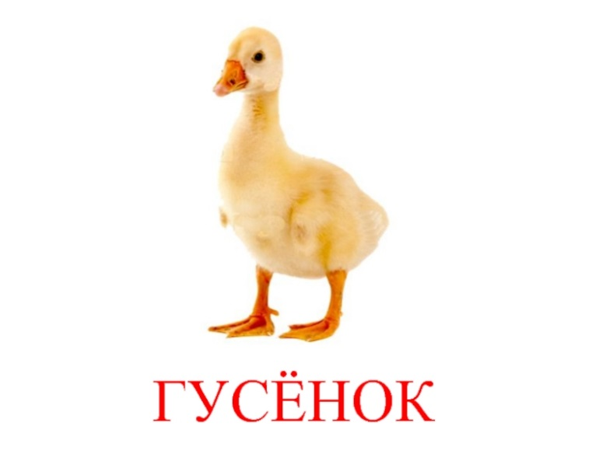
 | 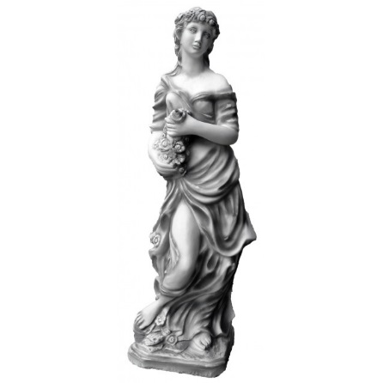 | 
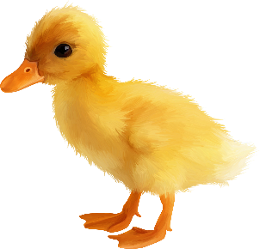

БЕ-ГЕ-МОТ | Е-ЖИ
Ё-ЖИК | Е-НОТ
ФЕ-Я | СТА-ТУ-Я
ЮБ-КА | У-ТЮГ
ИН-ДЮК | МЁД
Е-ЖЕ-ВИ-КА | ШЕ-Я
ЯХ-ТА | Я-МА
ГУ-СЁ-НОК | У-ТЁ-НОК

Описание: слова распечатать и разрезать на полоски, картинки распечатать и разрезать на квадраты. Все заламинировать. Перед ребенком на столе выложить картинки, дать полоску с словом. Ребенок должен прочитать слово и подобрать соответствующую картинку. Используем для индивидуальной и подгрупповой работы.

